**Garbage Classification**

Vivimos en un mundo globalizado, dónde cada vez está más de actualidad el impacto ambiental, el cambio climático, el consumo sostenible y donde día tras día se amplía la conciencia social sobre el respeto a nuestro planeta y el entorno que nos rodea. En este marco encontramos una parte fundamental en este nuevo movimiento, y no es otro que el tratamiento de residuos, reducción de los mismos y su reciclaje.

Este proyecto encaja a la perfección en la actualidad social, cuyos intereses se mueven hacia limpiar el mundo y la naturaleza de basura que nosotros mismos hemos generado y esparcido a lo largo y ancho de nuestras playas, mares y bosques.

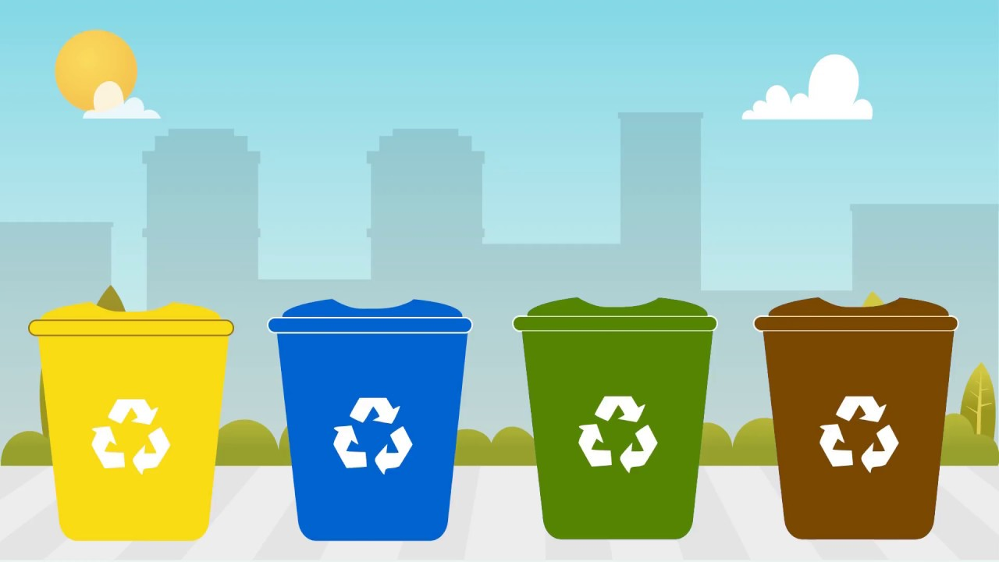

La idea principal consiste en que una inteligencia artificial sea capaz de reconocer residuos, basura y otros desperdicios a través de imágenes para clasificarlos según su tipo, lo que podría traducirse en numerosas aplicaciones a la vida real que faciliten esta misión de dejar el mundo mejor de cómo lo encontramos que parece está calando cada vez más hondo en las generaciones emergentes. Esta clasificación se consigue a través de la segmentación de imágenes, clasificando individualmente cada pixel.

**Aplicaciones**

Tener la capacidad de reconocer y clasificar basura de manera automática sólo con imágenes supondría un gran logro en la lucha a favor de la limpieza de aéreas naturales y el reciclaje de todos los desperdicios generados para su reutilización. Algunos ejemplos nos parecen interesantes:

Se podría generar una app de uso común para, mediante una foto, indicar al usuario que tipo de residuo tiene en frente y en que contenedor tirarlo para su óptimo reciclaje, facilitando esta operación a la población y mejorando la clasificación previa que llega a nuestros vertederos.

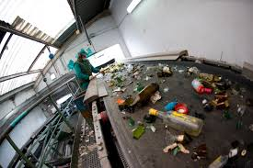Las cadenas de reciclajes requieren de gran trabajo manual. Con un modelo entrenado con bastante precisión para el reconocimiento y clasificación, acoplando una cámara a un brazo robótico sobre una cinta de reciclaje permitiría realizar la operación de separación sin esfuerzo humano y optimizándolo se conseguiría mayor rapidez y continuidad.

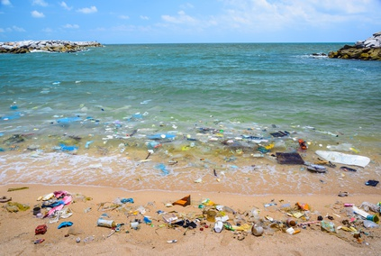 Con un drone y una cámara, trazando planes de vuelo por distintas aéreas, sobre mares y bosques, se recopilarían datos muy valiosos y rápidos sobre localizaciones con acumulación de residuos y vertidos para su limpieza.

**Obtención de los datos:**

Encontrar datasets de residuos clasificados no ha sido tarea fácil. Dimos con algunos proyectos similares pero sólo aspiraban a una clasificación de un residuo por imagen, cuyo objetivo se nos antojaba corto para lo que queríamos conseguir, aparte de ser datasets bastante limitados en cantidad de imágenes.

Al final conseguimos llegar a un dataset que prometía mucho. TACO es una proyecto de clasificación de basura en todo tipo de entornos. Como ellos se describen en su web <http://tacodataset.org/>



*TACO is an open image dataset of waste in the wild. It contains photos of litter taken under diverse environments, from tropical beaches to London streets. These images are manually labeled and segmented according to a hierarchical taxonomy to train and evaluate object detection algorithms.*

Ellos se centran en etiquetar miles de imágenes para poder producir modelos de detección de objetos. Aunque nosotros queríamos darle un enfoque distinto, el de la segmentación de imágenes, su dataset nos parecía propicio para poder entrenar modelos.

**Tratamiento de los datos:**

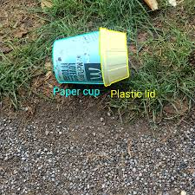Aunque el dataset era abundante y cumplía con nuestros objetivos, estaba orientado a detección de objetos, con lo que requería cierta adaptación a la segmentación. La detección de objetos en imágenes se centra en identificar los mismos y asignarles una categoría. La segmentación consistes en asignar una categoría a cada pixel. En este caso, los pixeles correspondientes a un residuo representado en una foto serían categorizados de la misma manera y en su conjunto, el objeto en la foto sería identificado de la misma. El resultado puede parecer semejante pero los datos para el entrenamiento de modelos son bastante distintos.

Para la preparación de los datos, se ha necesitado crear desde un fichero de anotaciones las máscaras (Imagen con la clasificación de los pixeles) de los modelos de segmentación, para poder comenzar a entrenar.

En el dataset de TACO existían más de 60 categorías de residuos, demasiado específicas, que hemos considerado exagerado, con lo que se agruparon en una decena de ellas, teniendo en cuenta la clasificación para su reciclaje, uno de los objetivos de nuestro proyecto.

En las imágenes aparecen todo tipo de entornos, como bien describen en la página de TACO, tales como agua, arena, vegetación, asfalto, etc. Hemos tenido que generar también la segmentación de estos “fondos de imagen” para su correcto entrenamiento, pues en la detección de objetos no es tan importante, ya que buscan reconocer formas, en la segmentación ocupa un porcentaje muy alto de la clasificación pues el fondo es gran parte de la imagen en comparación con los residuos que puedan aparecer.

**Generación de modelos y entrenamiento:**

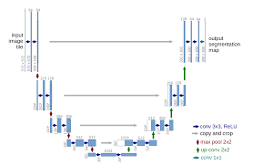Una vez preparado el dataset, para la creación de un modelo de segmentación de imágenes, hemos utilizado la librería des Fastai que incluye algunas herramientas para su montaje y entrenamiento. Fastai incluye también un modelo para detección de objetos pero no permite su entrenamiento, como si se hace para segmentación.

Decidimos utilizar una arquitectura Unet, idónea para este tipo de problemas, y nombrada así por su forma de “U” que generan las distintas capas. Hemos utilizado también modelos pre entrenados resnet34 y resnet50 con esta arquitectura para la obtención de mejores resultados tras el entrenamiento con nuestro dataset.

Debido a que nuestro objetivo final es reconocer y clasificar residuos dentro de una imagen, y también estábamos clasificando el fondo, hemos utilizado una función de pérdida que nos permitía dar distinto porcentaje de importancia a cada categoría, dando mayor peso a los residuos y menor a los distintos fondos. LA función utilizada ha sido Cross Entropy Loss de pytorch.

Una vez entrenado el modelo seleccionando cuidadosamente el learning rate, la única manera de medir su efectividad es definiendo una función para calcular su precisión. La más directa es comparar el número de pixeles correctamente clasificados sobre el total, pero esto no representa bien del todo la fiabilidad de nuestro modelo para clasificar residuos.

Las más utilizadas en segmentación son Dice e IoU, que juegan con las aéreas e intersecciones acertadas sobre las totales para arrojar una visión más o menos exacta de exactitud en todas las categorías. A parte de esa, debido a que nuestro dataset tenía una categoría residual llamada “background” que no correspondía a ningún otro fondo como agua o tierra, decidimos crear una función de precisión, que llamamos “taco_accuracy”, que descartase específicamente esa categoría para medir el porcentaje de acierto solo sobre las categorías de los residuos y los fondos con categoría propia. En definitiva, nuestro mejor modelo obtuvo un taco_accuracy del 69%, Dice 68% e IoU del 62%. Con una disponibilidad mayor de recursos de computación estamos seguros de poder aumentar dicha precisión

Hemos observado, en las predicciones lanzadas con nuestros modelos entrenados, que se categoriza muy bien los residuos y se identifican con gran exactitud los mismos, por el contrario de no una no tan buena clasificación de los fondos, que en buena parte se debe a la función de pérdida utilizada que impone mayor importancia a los residuos. Debido a esto, y a que nuestro objetivo no es clasificar fondos ni ambientes, sino a detectar desperdicios y clasificarlos, quizás convendría crear otra función de precisión que sólo midiese el acierto sobre las categorías de basura, evitando las de los fondos, lo que seguro arrojaría un porcentaje mucho mayor de precisión.

**Conclusiones:**

Creemos en que este tipo de ejercicio podría tener una gran aplicación e impacto social en temas que preocupan a todos.

Hemos aprendido mucho de este proyecto y lo hemos encontrado muy interesante. Nadie había dado este enfoque de segmentación de imágenes para clasificación en este campo y observamos un amplio potencial. Con tiempo y recursos se podría lograr modelos muy precisos para el objetivo descrito, consiguiendo una clasificación casi perfecta de los residuos.